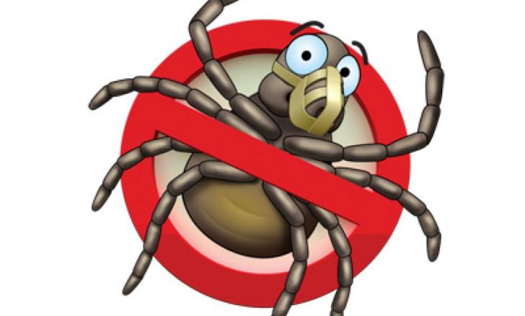

У весняно – літній період у лісах і парках активізуються кліщі. Укуси кліщів загрожують людині такими хворобами, як іксодовий кліщовий бореліоз ( хвороба Лайма), кліщовий вірусний енцефаліт та марсельська гарячка.

Аби уникнути укусів кліщів варто **дотримуватися таких правил:**відвідуючи місця, де можуть бути кліщі (парки, ліси, зони біля водойм) слід **надягати світлий, однотонний одяг**, якій щільно прилягає до тіла. Наприклад, сорочку з глухим комірцем і довгими рукавами,які закінчуються манжетами, брюки, головний убір. Такий одяг дасть змогу легко та вчасно замітити кліщів.

Під час тривалої прогулянки слід оглядати себе та дітей **кожні дві години.** Помітивши кліщів, необхідно обов’язково зняти їх з одягу.

Повернувшись до ЗДО, слід одразу оглянути одяг і тіло, особливо вкрити волоссям ділянки. Не можна залишати одяг з прогулянки біля ліжка чи спати в ньому. Його варто випрати та випрасувати.

Місце для привалів на природі слід звільнити від сухої трави, гілок, хмизу в радіусі 20-25 метрів.

Для захисту від кліщів слід застосовувати спеціальні засоби, найчастіше це – аерозолі, що відлякують кліщів (рекомендація батькам !)

Якщо на шкірі **виявлено кліща** слід:

* негайно звернутися до найближчого травмпункту. Якщо це неможливо, видалити кліща самостійно. Це можна зробити такими способами:
* Пінцетом, який слід затискати якомога ближче до хоботка тварини. Потім кліща повільно витягнути,повертаючи за годинниковою стрілкою чи розхитуючи з боку в бік;
* За допомогою товстої нитки: зробити петлю з неї та закріпити між хоботком кліща і шкірою потерпілого. Надалі поступово,без різких рухів видаляти кліща,повертаючи його за годинниковою стрілкою.

Після видалення кліща варто вимити руки з милом, кліща занурити у скляний посуд з кришкою або спалити, а місце укусу змастити розчином йоду або спиртом. Попередити батьків!

Протягом двох тижнів після укусу слід щоденно вимірювати температуру тіла,а в разі її підвищення виникнення почервоніння на шкіри - звернутися до лікаря.